Tillsynsbegäran – information om höga naturvärden i avverkningsanmälan A 66998-2021 i Vilhelmina kommun

Detta dokument behandlar höga naturvärden i avverkningsanmälan A 66998-2021 i Vilhelmina kommun. Denna avverkningsanmälan inkom 2021-11-22 00:00:00 och omfattar 573,2 ha.

Vi begär härmed att Skogsstyrelsen fattar beslut enligt miljöbalken som säkerställer att skogens höga naturvärden bevaras samt säkerställer att EU-lagstiftning efterlevs och att artskyddsbrott förhindras. Vi önskar även ta del av de ställningstaganden och beslut som myndigheterna meddelar till följd av aktuell avverkningsanmälan och föreningens inlaga (se 34 § förvaltningslagen).

Nedan beskrivs fynd av naturvårdsarter som gjorts i det avverkningsanmälda området.

# Naturvårdsarter

I avverkningsanmälan har följande 17 naturvårdsarter hittats: lappticka (VU), ostticka (VU), rynkskinn (VU), tajgaskinn (VU), brunpudrad nållav (NT), doftskinn (NT), gammelgransskål (NT), garnlav (NT), gränsticka (NT), harticka (NT), knottrig blåslav (NT), rosenticka (NT), rödbrun blekspik (NT), ullticka (NT), urnlav (NT), vitskaftad svartspik (NT) och sotlav (S). Av dessa är 16 rödlistade. För rödlistade arter har rödlistekategorin angivits inom parentes. Arter som är signalarter enligt Skogsstyrelsen har markerats med (S).

De påträffade naturvårdsarterna är ett tydligt kvitto på att detta rör sig om en skog med höga naturvärden. I Figur 1 visas en karta över det avverkningsanmälda området, där samtliga fyndplatser för naturvårdsarter som finns registrerade på Artportalen har markerats.

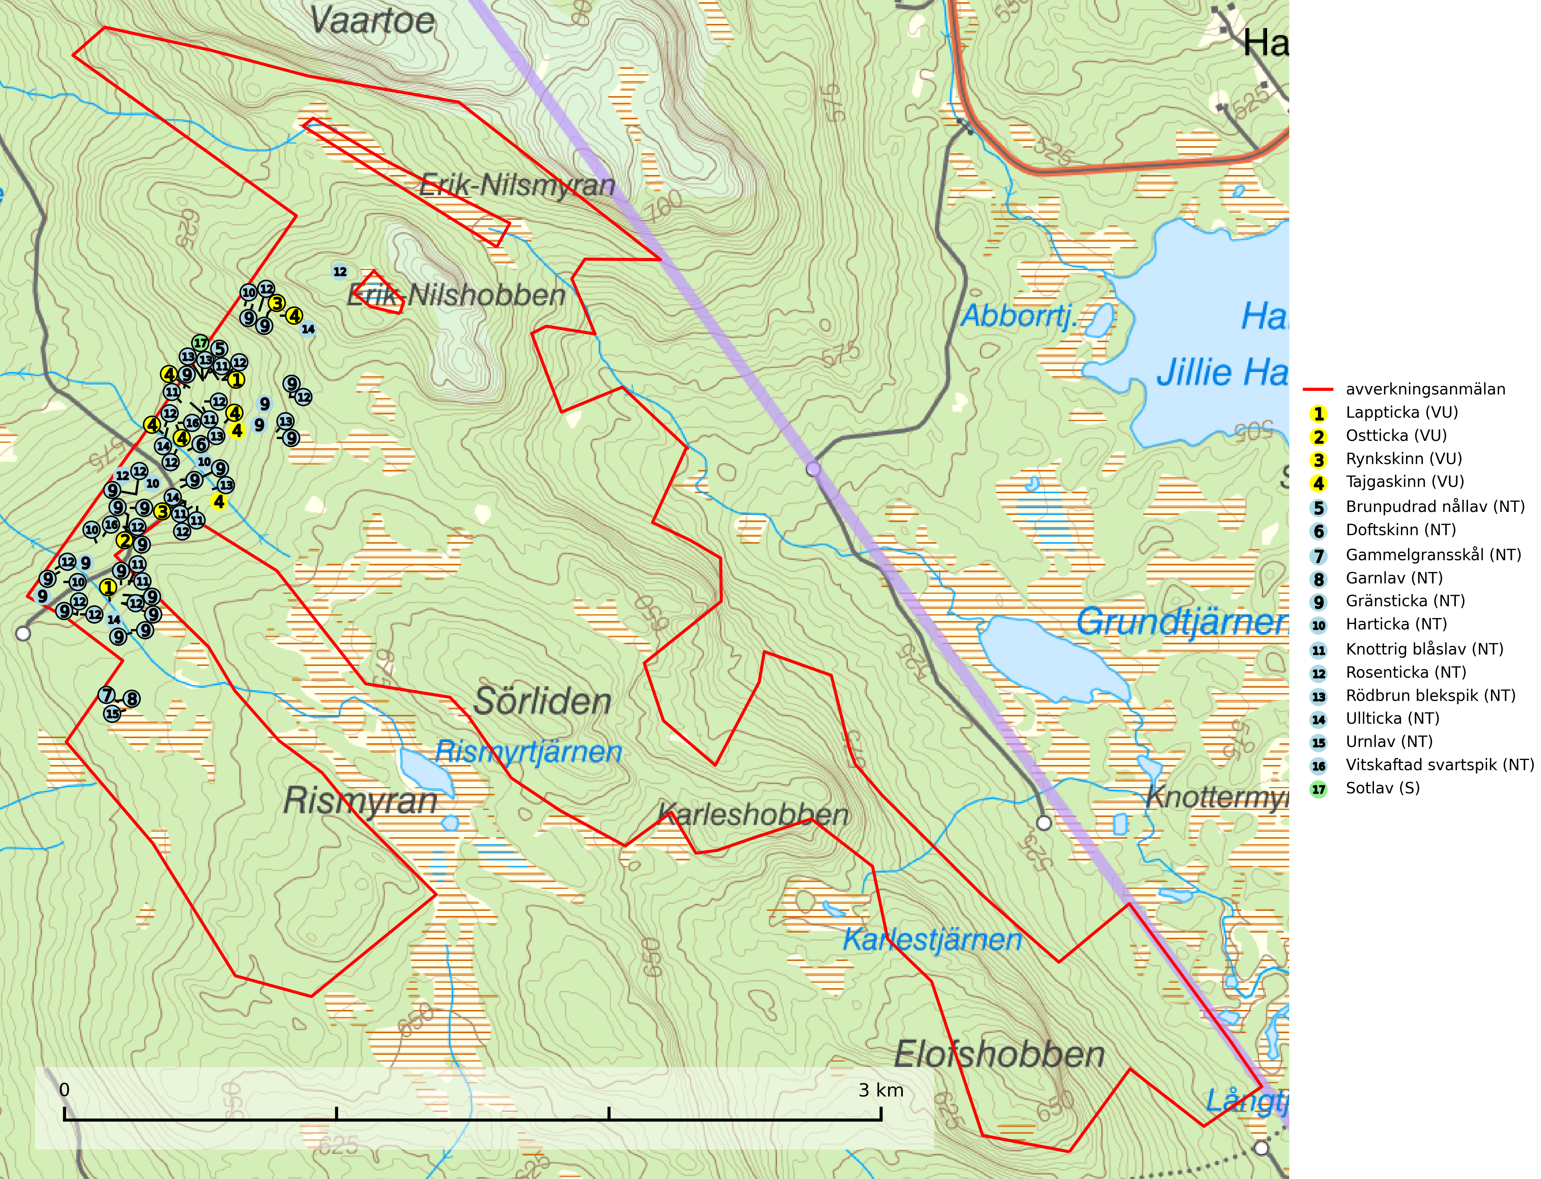

Figur 1. Fyndplatser för naturvårdsarter i det avverkningsanmälda området (röd linje). Markörer utan svart kant är placerade på fyndplatsen. Markörer med svart kant är placerade vid sidan av fyndplatsen och har ett svart streck som visar fyndplatsens exakta position. Kartans mittpunktskoordinat är N 7241526, E 552898 i SWEREF 99 TM.

**Brunpudrad nållav (NT)** är beroende av hög, jämn luftfuktighet och kan påträffas i fuktiga skogar av naturskogskaraktär, ofta i sumpgranskog eller andra sumpskogar. Arten är placerad högst upp i Skogsstyrelsens värdepyramid för bedömning av skog med höga naturvärden och förekomster bör undantas från skogsbruksåtgärder (SLU Artdatabanken, 2024; Nitare & Skogsstyrelsen, 2019).

**Doftskinn (NT)**, rödlistad som nära hotad, är en mycket bra signalart för boreal granskog och indikerar ett gran-skogsekosystem med lång kontinuitet av grova lågor. Arten är placerad i toppen av Skogsstyrelsens värdepyramid för bedömning av skog med höga naturvärden och har klassats som en “urskogsindikator”, då den förekommer med ett tydligt optimum i helt eller nästan helt orörda skogar (Nitare & Skogsstyrelsen, 2019).

**Gammelgransskål (NT)** är en liten skålsvamp som växer på gamla granar med skrovlig bark. Typiska växtplatser är gransumpskog i myrkanter, bäckdråg, bäckraviner och skuggiga bergssluttningar, men också skog på torrare mark kan hysa arten om beståndet har stark naturskogskaraktär. Bestånd med arten bör behandlas som nyckelbiotoper och sparas vid en slutavverkning. Även gallring bör undvikas (SLU Artdatabanken, 2024; Nitare & Skogsstyrelsen, 2019).

**Garnlav (NT)** är en utpräglad barrskogsart som ibland kan drapera träden i norrländska grannaturskogar med hög luftfuktighet. Den förekommer även i talldominerade bestånd där den, förutom i trädens grenverk, påträffas hängande över ojämnheter i tallbarken. Arten har minskat starkt i södra och mellersta Sverige och den minskar även i sitt nordliga utbredningsområde. Orsaken till tillbakagången beror främst på slutavverkningar av naturskogsartade skogar. Bestånd med riklig förekomst bör regelmässigt sparas. Garnlav är värdväxt för den mycket sällsynta och akut hotade fjärilen barrskogslavfly (CR) som hör hemma i boreala barrskogar med riklig förekomst av värdväxten. Tidigare kunde arten konstateras årligen på flera platser vid Dala-Floda i Dalarna innan lokalerna kalavverkades. Senaste fyndet i landet av barrskogslavfly är från år 2000 då den påträffades vid Högberget i Sollefteå kommun (SLU Artdatabanken, 2024).

**Gränsticka (NT)** är en mycket bra signalart inom hela sitt utbredningsområde. Den är huvudsakligen knuten till restbestånd av barrnaturskog och förekommer med ett tydligt optimum i orörda eller måttligt påverkade gamla granskogar där det föreligger långvarig kontinuitet av grov död ved. Lokaler som hyser arten, speciellt i mellersta och södra Sverige, bör undantas från skogsbruk (SLU Artdatabanken, 2024; Nitare & Skogsstyrelsen, 2019).

**Harticka (NT)** är normalt en mycket bra signalart för granskogar med höga naturvärden. Även när svampen påträffas i mer påverkade skogar är det nästan alltid fråga om skogsmiljöer i sena successionsstadier med höga naturvärden. Skogsskötselåtgärder på eller i omedelbar närhet av växtplatserna kan innebära ett hot mot arten (SLU Artdatabanken, 2024; Nitare & Skogsstyrelsen, 2019).

**Knottrig blåslav (NT)** har sin huvudutbredning i gamla granskogar i det övre barrskogsbältet mot fjällen. Den signalerar alltid höga naturvärden och växer i skogar med lång kontinuitet, mest i opåverkade naturskogsbestånd. Arten överlever inte en slutavverkning (inklusive hänsyn) och den finns idag enbart i kontinuitetsskog. Lavens fortsatta förekomst bör säkerställas genom att lokaler med äldre barrskog skyddas (SLU Artdatabanken, 2024; Nitare & Skogsstyrelsen, 2019).

**Lappticka (VU)**, rödlistad som sårbar, är knuten till gamla granskogar med riklig förekomst av död ved. Den klassas som en “urskogsindikator” och alla skogsskötselåtgärder på eller i omedelbar närhet av lokalerna utgör ett hot (Nitare & Skogsstyrelsen, 2019; SLU Artdatabanken, 2024).

**Ostticka (VU)** växer huvudsakligen på grova granlågor i urskogsartad barrskog. Växtplatserna ligger vanligtvis i brandrefugiala områden med relativt hög luftfuktighet där skogen under lång tid haft en intern beståndsdynamik med successivt avdöende träd. Alla skogsskötselåtgärder på eller i omedelbar närhet av lokalerna inverkar negativt på artens fortlevnad (SLU Artdatabanken, 2024; Nitare & Skogsstyrelsen, 2019).

**Rosenticka (NT)**, rödlistad som nära hotad, ingår i en karaktäristisk association av vedsvampar som växer på gamla, grova granlågor i urskogsartade barrskogar. Den är placerad i toppen av Skogsstyrelsens värdepyramid för bedömning av skog med höga naturvärden och indikerar ett granskogsekosystem med långvarig kontinuitet av grova lågor. Artens beroende av grova granlågor innebär att alla skogsskötselåtgärder på eller i omedelbar närhet av lokalerna utgör ett hot på lång sikt. Det är angeläget att populationerna inte ytterligare glesas ut och ett tillräckligt antal områden där arten nu finns måste sparas för framtiden (Nitare & Skogsstyrelsen, 2019; SLU Artdatabanken, 2024).

**Rynkskinn (VU)**, rödlistad som sårbar, är en vednedbrytare som växer på grova granlågor och ingår i en karaktäristisk association av vedsvampar knutna till urskogsartade barrskogar. Den har klassificerats som en “urskogsindikator” och är placerad i toppen av Skogsstyrelsens värdepyramid för bedömning av skog med höga naturvärden. Allt tyder på att rynkskinn är mycket känslig för skogliga ingrepp (Nitare & Skogsstyrelsen, 2019; SLU Artdatabanken, 2024).

**Rödbrun blekspik (NT)** växer i norra Sverige på bark och ved av björk och gran i skogar med hög och jämn luftfuktighet. I södra Sverige växer den främst på ek i öppna åldriga lövskogar. I norra delen av sitt utbredningsområde hotas arten av slutavverkningar av gamla granskogar. I den södra delen av landet hotas den genom de åldriga lövskogarnas tillbakagång och särskilt ekhagarnas igenväxning och genom plantering av sådan mark med barrskog. Rödbrun blekspik signalerar alltid höga naturvärden (SLU Artdatabanken, 2024; Nitare & Skogsstyrelsen, 2019).

**Sotlav** är överallt en mycket bra signalart och visar alltid på skogsmiljöer med höga naturvärden. Den indikerar långvarig förekomst av gamla eller döda träd. På lavens växtlokaler finns vanligen många andra ovanliga arter (Nitare & Skogsstyrelsen, 2019).

**Tajgaskinn (VU)** är placerad högst upp i Skogsstyrelsens värdepyramid för bedömning av skog med höga naturvärden och har klassificerats som en ”urskogsindikator” som kräver närmast orörda skogsmiljöer med långvarig kontinuitet av grova granlågor i olika nedbrytningsstadier (Nitare & Skogsstyrelsen, 2019).

**Ullticka (NT)** är knuten till restbestånd av barrnaturskog och förekommer med ett tydligt optimum i orörda eller måttligt påverkade gamla granskogar där det föreligger viss kontinuitet av grov död ved. Ullticka är en bra signalart inom hela sitt utbredningsområde och i södra Sverige är den sällsynt och en god signalart för skyddsvärda granskogsmiljöer. Den hotas av avverkning och fragmentering av naturskog och äldre granskog med lång trädkontinuitet. På ullticka kan ibland ulltickeporing (VU) påträffas - det är en sällsynt ticka som nyligen delats upp i tre olika arter: *Skeletocutis brevispora* (ulltickeporing)*, Skeletocutis delicata och Skeletocutis exilis*. De två sistnämnda arterna står för närvarande (2020) som ej bedömda i rödlistan (SLU Artdatabanken, 2024; Nitare & Skogsstyrelsen, 2019; Miettinen & Niemelä, 2018).

**Vitskaftad svartspik (NT)** förekommer främst i naturskog på gamla senvuxna granar och signalerar alltid höga naturvärden. Alla skogliga åtgärder som kan påverka markvatten och luftfuktighet på i närheten av lokaler utgör ett hot. Avverkning av naturskogar utgör ett allvarligt hot och alla skogsskötselåtgärder på eller i närheten av växtplatserna bör undvikas. Lämpligt stora reservat av naturskogstyp bör bevaras (SLU Artdatabanken, 2024; Nitare & Skogsstyrelsen, 2019).